Abdurrahman TÜRK  TÜRKÇE ÖĞRETMENİ |  |  | 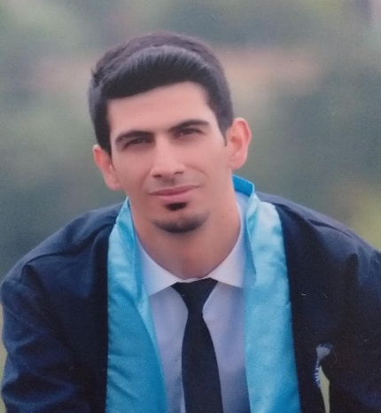
Doğum Yeri ve Tarihi |  | Bursa - 1990
E-posta |  | abdurrahmantrk@outlook.com
Adres |  | Hamitler Mah. 3.Hançer Sk. 23.Etap Ali Bostancı Sitesi  OSMANGAZİ/ BURSA
Telefon Numarası |  | 0534 792 75 46
EĞİTİM
Lisans |  | Dumlupınar Üniversitesi – Eğitim Fakültesi – Türkçe Öğretmenliği -2015
Lise |  | Yıldırım Beyazıt Endüstri Meslek ve Anadolu Teknik Lisesi - 2009
DİĞER BİLGİLER
Sertifikalar – Kurs - Başarılar |  | Özel Eğitim Uygulamaları Sertifika- 2017  Yurttan Sesler Yarışması Eskişehir Bölge 1.si Türkiye 4.lüğü -2015  Çeşitli Tiyatro Oyunlarında yer aldım.
İlgi Alanları |  | Türk Sanat Müziği Koro - Tiyatro ve Drama- Resim –Doğa ve Kültürel Geziler
Kişisel Özellikler |  | Sabırlı – Yaratıcı – Öz Eleştiri Yapma Becerisine Sahip  Olumlu insan ilişkilerine sahip bir öğretmenim.
Askerlik Durumu |  | Yapıldı
Bilgisayar | İyi Derece Ofis Programlarını kullanıyorum
Deneyimler : | ALTINKÜRE ÖZEL EĞİTİM KURUMLARI – Türkçe öğretmeni ve Edebiyat Öğretmeni (LGS-YKS) ( 2018 – Halen devam ediyorum)
REFERANS: Altınküre Eğitim Kurum müdürü Yaşar AVCI  0545 525 36 99 | MEHMET AKİF ERSOY ORTAOKULU – Türkçe öğretmen ( 2020 – 2022)
 | HACI HURİYE TİNÇ ORTAOKULU - Türkçe öğretmeni ( 2018 – 2020 )
 | YİĞİTLER İMAM HATİP ORTAOKULU - Türkçe öğretmeni ( 2016-2017 )

